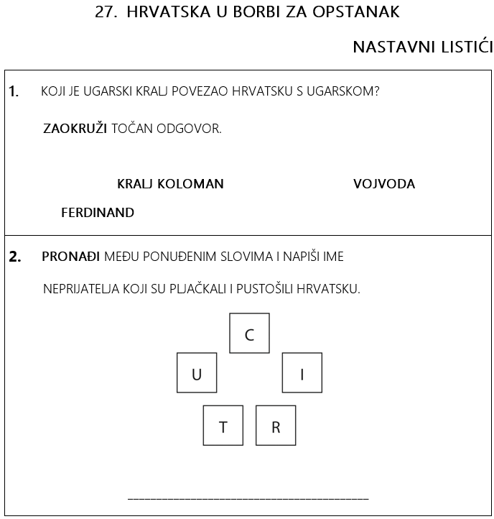
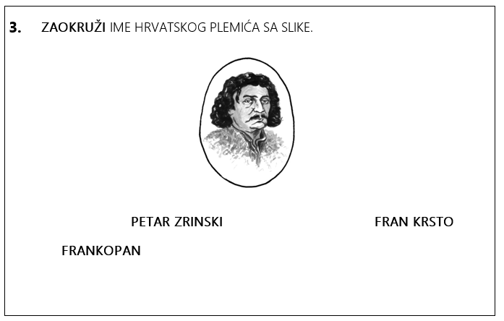
BORBA ZA HRVATSKI JEZIK

HRVATSKA JE STOLJEĆIMA ŽIVJELA S DRUGIM DRŽAVAMA.
ONE SU JOJ NAMETNULE SVOJ JEZIK I ZABRANJIVALE UPORABU HRVATSKOG JEZIKA.
U 19. STOLJEĆU U NARODU SE JAVLJA TEŽNJA ZA JEDINSTVENIM HRVATSKIM JEZIKOM.
TO SE RAZDOBLJE NAZIVA HRVATSKIM NARODNIM PREPORODOM.
LJUDEVIT GAJ SASTAVIO JE PRVI HRVATSKI PRAVOPIS.
1847. GODINE HRVATSKI SABOR PROGLAŠAVA HRVATSKI JEZIK SLUŽBENIM JEZIKOM U HRVATA

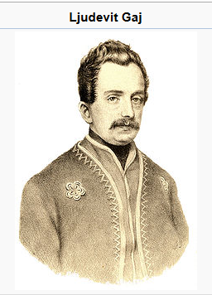

MNOGO SU POLITIČARI BRANILI PRAVO HRVATSKOG NARODA I TEŽILI STVARANJU SAMOSTALNE HRVATSKE DRŽAVE.
MEĐU NJIMA SE ISTIČU BAN JOSIP JELAČIĆ, BAN IVAN MAŽURANIĆ TE POLITIČAR ANTE STARČEVIĆ.
ONI SU USPJELI STVORITI SAMOSTALNU HRVATSKU DRŽAVU, ALI OJAČALI SU ŽELJU ZA VLASTITOM DRŽAVOM.

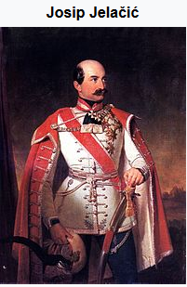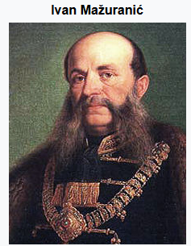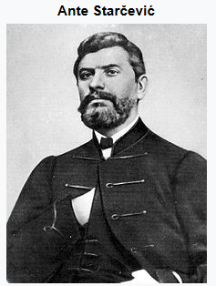

ZAOKRUŽI DA AKO JE TVRDNJA TOČNA. AKO NIJE, ZAOKRUŽI, NE.

HRVATSKI JEZIK PROGLAŠEN JE SLUŽBENIM 1847. GODINE U HRVATSKOM SABORU.
DA NE

ANTE STARČEVIĆ NAPISAO JE PRVI HRVATSKI PRAVOPIS.

DA NE

